Ngày …… tháng …… năm …… Họ và tên giáo viên: ……………………………
Tổ chuyên môn: Sử – Địa – Sinh
TÊN BÀI DẠY: BÀI 2: Thiên nhiên nhiệt đới ẩm gió mùa
Môn học: Địa lí; lớp: 12
Thời gian thực hiện: 4 tiết (tiết 3, 4, 5, 6)
I. MỤC TIÊU
1. Kiến thức:
- Trình bày được các biểu hiện của thiên nhiên nhiệt đới ẩm gió mùa qua khí hậu và các thành phần tự nhiên khác (địa hình – đất, sông ngòi, sinh vật).
- Phân tích được ảnh hưởng của thiên nhiên nhiệt đới ẩm gió mùa đến sản xuất và đời sống.
- Sử dụng được bản đồ, số liệu thống kê để trình bày đặc điểm thiên nhiên nhiệt đới ẩm gió mùa.
2. Năng lực:
- Năng lực chung: tự chủ và tự học; giao tiếp và hợp tác; giải quyết vấn đề và sáng tạo.
- Năng lực đặc thù:
+ Năng lực nhận thức khoa học Địa lí: giải thích được cơ chế hoạt động của gió mùa; phân tích biểu đồ nhiệt – lượng mưa của các trạm khí hậu đại diện.
+ Năng lực tìm hiểu địa lí: đọc bản đồ khí hậu VN; khai thác bảng số liệu thống kê về nhiệt độ, lượng mưa, độ ẩm.
+ Năng lực vận dụng: liên hệ ảnh hưởng thiên nhiên nhiệt đới đến sản xuất nông nghiệp tại địa phương Gia Lai – địa phương.
3. Phẩm chất:
- Yêu nước: trân trọng và bảo vệ môi trường tự nhiên đa dạng của đất nước.
- Chăm chỉ: chủ động hoàn thành phiếu học tập và bài tập nhà.
- Trách nhiệm: ý thức ứng phó thiên tai, bảo vệ môi trường sinh thái.
4. Tích hợp – Năng lực số:
+ 1.1.NC1b: Tra cứu số liệu khí hậu (nhiệt độ, lượng mưa, độ ẩm) từ nguồn chính thống (Tổng cục Khí tượng Thủy văn).
+ 3.1.NC1a: Tạo biểu đồ nhiệt – lượng mưa trên Google Sheets hoặc Excel và chia sẻ tệp lên không gian học tập chung.
II. THIẾT BỊ DẠY HỌC VÀ HỌC LIỆU
1. Thiết bị dạy học:
- GV: Máy tính cá nhân, máy chiếu (Tivi), kết nối Internet.
- HS: Điện thoại thông minh/máy tính bảng có kết nối mạng.
- Bản đồ khí hậu Việt Nam, bản đồ các luồng gió mùa.
- Biểu đồ nhiệt – lượng mưa trạm Hà Nội và Tp. Hồ Chí Minh.
2. Học liệu:
- SGK Địa lí 12.
- Tranh ảnh, video về cảnh quan rừng nhiệt đới và thiên tai (bão, lũ, hạn hán).
- Số liệu thống kê về nhiệt độ trung bình, lượng mưa các địa điểm đại diện.
- Phiếu học tập số 1, 2, 3.
III. TIẾN TRÌNH DẠY HỌC
Phân bố thời gian: HĐ1 Mở đầu (7 phút) – HĐ2 HTKM Nội dung 1+2 (45 phút, tiết 3–4) – HĐ2 HTKM Nội dung 3+4 (45 phút, tiết 5–6) – HĐ3 Luyện tập (8 phút) – HĐ4 Vận dụng (3 phút).
HOẠT ĐỘNG 1: MỞ ĐẦU (7 phút)
a) Mục tiêu:
- Kích hoạt kiến thức nền về đặc điểm thời tiết; tạo tình huống học tập có vấn đề.
b) Nội dung:
Chiếu 2 ảnh đối lập: mùa mưa ở Hà Nội (ngập lụt, nhiệt độ cao) và mùa khô ở Tp.HCM (hạn hán). Hỏi: 'Hai hiện tượng thời tiết trên xuất phát từ nguyên nhân chung nào?'
c) Sản phẩm:
Ý kiến dự đoán ban đầu của HS; GV ghi bảng để sau bài đối chiếu.
d) Tổ chức thực hiện:
Bước 1 – Giao nhiệm vụ: GV chiếu 2 ảnh đối lập, đặt câu hỏi gợi mở, cho HS giơ tay trả lời tự do trong 2 phút.
Bước 2 – Thực hiện nhiệm vụ: HS quan sát ảnh, suy nghĩ cá nhân và đưa ra dự đoán.
Bước 3 – Báo cáo, thảo luận: GV ghi nhanh các ý kiến lên bảng (chưa nhận xét đúng/sai).
Bước 4 – Kết luận, nhận định: GV dẫn dắt: Tất cả hiện tượng đó đều bắt nguồn từ tính chất nhiệt đới ẩm gió mùa – bản sắc cơ bản nhất của tự nhiên Việt Nam. Bài 2 sẽ giải thích điều đó.
HOẠT ĐỘNG 2: HÌNH THÀNH KIẾN THỨC MỚI (75 phút)
a) Mục tiêu:
- Trình bày và giải thích được biểu hiện của tính nhiệt đới ẩm gió mùa qua khí hậu, địa hình – đất, sông ngòi, sinh vật.
- Phân tích được ảnh hưởng đến sản xuất nông nghiệp và đời sống dân cư.
- 1.1.NC1b: Tra cứu số liệu khí hậu từ nguồn chính thống.
b) Nội dung:
TIẾT 3 – Nội dung 1 (Biểu hiện qua khí hậu, 25 phút): HS nhóm hoàn thành phiếu HT về nhiệt độ TB năm, lượng mưa, gió mùa Đông Bắc và gió mùa Tây Nam. TIẾT 3 – Nội dung 2 (Biểu hiện qua địa hình–đất–sông ngòi–sinh vật, 20 phút): HS cặp đôi phân tích SGK. TIẾT 5 – Nội dung 3 (Ảnh hưởng thuận lợi, 22 phút): nhóm liệt kê thuận lợi cho nông nghiệp, thủy điện, du lịch. TIẾT 5 – Nội dung 4 (Ảnh hưởng khó khăn, 23 phút): nhóm chuyên gia phân tích từng loại thiên tai.
c) Sản phẩm:
Phiếu học tập số 1 (khí hậu), phiếu số 2 (thành phần tự nhiên), bảng thuận lợi–khó khăn.
d) Tổ chức thực hiện:
Bước 1 – Giao nhiệm vụ: Nội dung 1: GV phát phiếu HT số 1, yêu cầu nhóm hoàn thành trong 10 phút dựa vào SGK và bảng số liệu nhiệt độ–lượng mưa. Hướng dẫn HS thêm từ khoá tìm kiếm để tra số liệu từ khimeteovn.gov.vn. Nội dung 2: GV yêu cầu cặp đôi đọc mục II.2 SGK, điền vào phiếu HT số 2. Nội dung 3–4: GV chia nhóm, giao nhiệm vụ phân tích từng khía cạnh.
Bước 2 – Thực hiện nhiệm vụ: HS đọc SGK, quan sát bản đồ và số liệu, thảo luận nhóm/cặp đôi và điền vào phiếu.
Bước 3 – Báo cáo, thảo luận: Đại diện các nhóm báo cáo; các nhóm khác nhận xét, bổ sung số liệu minh hoạ.
Bước 4 – Kết luận, nhận định: GV nhận xét, chốt kiến thức cốt lõi. Tích hợp bảo vệ môi trường: phân tích tình trạng suy giảm rừng làm trầm trọng thêm thiên tai.
HOẠT ĐỘNG 3: LUYỆN TẬP (8 phút)
a) Mục tiêu:
- Củng cố kiến thức về biểu hiện và ảnh hưởng của thiên nhiên nhiệt đới ẩm gió mùa.
- 3.1.NC1a: Vẽ biểu đồ nhiệt – lượng mưa trên phần mềm và chia sẻ tệp.
b) Nội dung:
HS sử dụng số liệu cho sẵn, vẽ biểu đồ nhiệt – lượng mưa của một trạm khí hậu theo lựa chọn (Hà Nội / Huế / Tp.HCM) bằng Google Sheets hoặc Excel, sau đó nhận xét chế độ mưa và nhiệt.
c) Sản phẩm:
File biểu đồ gửi lên Padlet/Google Classroom; nhận xét bằng văn bản ngắn.
d) Tổ chức thực hiện:
Bước 1 – Giao nhiệm vụ: GV cung cấp bảng số liệu nhiệt độ và lượng mưa trung bình tháng 3 trạm; hướng dẫn tạo biểu đồ cột–đường kết hợp.
Bước 2 – Thực hiện nhiệm vụ: HS tạo biểu đồ theo nhóm, nhận xét và chia sẻ tệp trong 5 phút.
Bước 3 – Báo cáo, thảo luận: GV chiếu đại diện 2–3 biểu đồ; HS nhận xét so sánh chế độ mưa và nhiệt giữa các trạm.
Bước 4 – Kết luận, nhận định: GV chốt nhận xét chuẩn: Hà Nội – mùa mưa hè, mùa khô đông lạnh; Huế – mưa thu đông; Tp.HCM – 2 mùa rõ rệt.
HOẠT ĐỘNG 4: VẬN DỤNG (3 phút)
a) Mục tiêu:
- Vận dụng kiến thức về thiên nhiên nhiệt đới vào thực tiễn địa phương Gia Lai – địa phương.
b) Nội dung:
HS về nhà: tìm hiểu một ảnh hưởng cụ thể của thiên nhiên nhiệt đới ẩm gió mùa đến sản xuất cà phê hoặc hồ tiêu tại Gia Lai (thuận lợi và khó khăn). Có thể dùng AI để tra cứu nhưng phải kiểm chứng bằng nguồn địa phương.
c) Sản phẩm:
Đoạn văn ngắn (150–200 chữ) nộp lên Zalo/Classroom.
d) Tổ chức thực hiện:
Bước 1 – Giao nhiệm vụ: GV giao nhiệm vụ, cung cấp gợi ý từ khoá: 'thời tiết Gia Lai ảnh hưởng đến cây cà phê'.
Bước 2 – Thực hiện nhiệm vụ: Tại nhà, HS dùng AI tạo bản nháp, kiểm chứng thông tin với nguồn địa phương, hoàn thiện.
Bước 3 – Báo cáo, thảo luận: Đầu tiết sau, GV chiếu 2–3 bài tiêu biểu, nhận xét.
Bước 4 – Kết luận, nhận định: GV đánh giá tư duy địa lí địa phương và kỹ năng sử dụng AI có trách nhiệm.
PHỤ LỤC – PHIẾU HỌC TẬP
Phiếu HT số 1 – Khí hậu nhiệt đới ẩm gió mùa: Điền (a) tổng bức xạ, (b) nhiệt độ TB năm, (c) số giờ nắng; đặc điểm gió mùa Đông Bắc (tháng, nguồn gốc, tính chất) và gió mùa Tây Nam (tháng, nguồn gốc, tính chất).
Phiếu HT số 2 – Thành phần tự nhiên khác: Điền vào bảng 4 cột (Thành phần | Biểu hiện nhiệt đới | Ví dụ cụ thể | Hệ quả) cho 4 hàng: địa hình–đất, sông ngòi, sinh vật, cảnh quan.
Phiếu HT số 3 – Ảnh hưởng đến SX và đời sống: Bảng 2 cột Thuận lợi / Khó khăn cho 3 lĩnh vực: nông nghiệp, giao thông–xây dựng, đời sống dân cư.

5. CỦNG CỐ VÀ DẶN DÒ
A. SƠ ĐỒ TƯ DUY
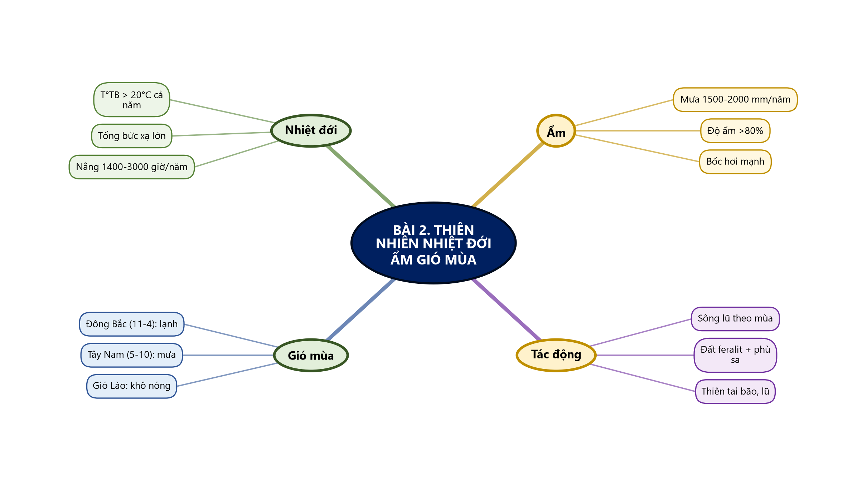
Sơ đồ tư duy – Bài 2. Thiên nhiên nhiệt đới ẩm gió mùa (TTT biên soạn theo SGK)

B. BÀI TẬP CỦNG CỐ TRỰC TUYẾN
🔗 Link bài củng cố: https://trangtu66.github.io/Taode_thi_online/dia_cc_bai2_k12.html

📱 Quét mã QR hoặc truy cập đường link để làm bài tập củng cố trực tuyến (6 câu trắc nghiệm + 1 câu đúng/sai). Kết quả được ghi nhận tự động.
C. DẶN DÒ
- Hoàn thành bài tập củng cố trực tuyến trước tiết học sau.
- Xem trước Bài 3. Sự phân hoá đa dạng của thiên nhiên theo phân phối chương trình.
- Ôn lại sơ đồ tư duy bài vừa học.

